ГОСУДАРСТВЕННЫЙ КОНТРАКТ № __________
на оказание услуг по внесению изменений в проект «Газификация пожарной части»
для обеспечения государственных нужд Российской Федерации

ИКЗ (_____________________________________)

г. Ставрополь «___» __________ 2026 г.

Главное управление Министерства Российской Федерации по делам гражданской обороны, чрезвычайным ситуациям и ликвидации последствий стихийных бедствий по Ставропольскому краю (далее – Главное управление МЧС России по Ставропольскому краю, Главное управление), действуя от имени Российской Федерации в целях обеспечения государственных нужд, именуемое в дальнейшем «Государственный заказчик», в лице ___________, действующего на основании ________, с одной стороны, и ___________, именуемое в дальнейшем Исполнитель, в лице _____________, действующего на основании ______________, с другой стороны, именуемые вместе «Стороны», на основании пункта 4 части 1 статьи 93 Федерального закона от 05.04.2013 № 44-ФЗ «О контрактной системе в сфере закупок товаров, работ, услуг для обеспечения государственных и муниципальных нужд» (далее - Федеральный закон), с соблюдением требований Гражданского кодекса Российской Федерации и иного законодательства Российской Федерации заключили настоящий государственный контракт (далее - Контракт) о нижеследующем.

- Предмет Контракта

1.1. Исполнитель по заданию Государственного заказчика обязуется в установленный Контрактом срок оказать услуги по внесению изменений в проект «Газификация пожарной части» (далее - услуги), а Государственный заказчик обязуется принять и оплатить оказанные услуги по ценам отраженным в спецификации (Приложение № 1 к Контракту), являющейся неотъемлемой частью Контракта.

2. Цена Контракта и порядок расчетов

2.1. Цена Контракта составляет _____________ (________) рублей ____ копеек, в том числе НДС __% - _________ (________) рублей ___ копеек/НДС не облагается.
2.2. В цену Контракта входят: стоимость услуг, а также все расходы, связанные с выполнением Исполнителем обязательств по Контракту, в том числе налоги, сборы и другие обязательные платежи, которые Исполнитель должен выплатить в связи с выполнением обязательств по Контракту в соответствии с законодательством Российской Федерации.
2.3. Цена Контракта является твердой и определяется на весь срок исполнения Контракта, за исключением случаев, предусмотренных Федеральным законом.
2.4. Авансирование не предусмотрено.
2.5. Оплата по Контракту осуществляется в рублях Российской Федерации.
2.6. Источник финансирования: федеральный бюджет на 2026 год. КБК 177 0310 104 019 0049 244.
2.7. Оплата по настоящему Контракту производится по безналичному расчёту путем перечисления денежных средств на расчетный счет Исполнителя на основании: счета, счета-фактуры (при наличии), акта приемки услуг, в течение 10 (десяти) рабочих дней с даты подписания Государственным заказчиком акта приемки услуг.
Акт приемки услуг, оформляется по унифицированной форме (код формы 0510452), утвержденной приказом Минфина России от 15 апреля 2021 г. № 61н «Об утверждении унифицированных форм электронных документов бухгалтерского учета, применяемых при ведении бюджетного учета, бухгалтерского учета государственных (муниципальных) учреждений, и Методических указаний по их формированию и применению».
2.8. В случае изменения расчетного счета Исполнителя он обязан в двухдневный срок в письменной форме сообщить об этом Государственному заказчику с указанием новых реквизитов расчетного счета. В противном случае все риски, связанные с перечислением Государственным заказчиком денежных средств на указанный в настоящем Контракте счет Исполнителя, несет Исполнитель.
2.9. Сумма, подлежащая уплате Государственным заказчиком Исполнителю (юридическому лицу или физическому лицу, в том числе зарегистрированному в качестве индивидуального предпринимателя) уменьшается, на размер налогов, сборов и иных обязательных платежей в бюджеты бюджетной системы Российской Федерации, связанных с оплатой Контракта, если в соответствии с законодательством Российской Федерации о налогах и сборах такие налоги, сборы и иные обязательные платежи подлежат уплате в бюджеты бюджетной системы Российской Федерации Государственным заказчиком.
2.10. Днем оплаты оказанных услуг считается день списания денежных средств с лицевого счета Государственного заказчика.

3. Место, срок и условия оказания услуг

3.1. Услуги оказываются по месту нахождения Исполнителя по адресу:______________ _______________.
3.2. Место нахождения пожарной части: 356570, Ставропольский край, Арзгирский муниципальный округ, с. Арзгир, ул. Шаумяна, 1.
3.3. Услуги оказываются на основании письменной заявки Государственного заказчика.
Заявка на оказание услуг будет направляться Исполнителю нарочно или посредством факсимильной связи, электронных средств связи (электронной почты).
3.4. Срок оказания услуг с момента получения Исполнителем заявки от Государственного заказчика на оказание услуг не должен превышать 30 (тридцать) рабочих дней.
3.5. В случае оказания услуг за пределами установленного срока, Государственным заказчиком применяются меры ответственности, установленные в разделе 7 Контракта.
3.6. Услуги оказываются с использованием сил и средств Исполнителя.
3.7. Изменения в проект должны быть разработаны в соответствии с техническими условиями (Приложение № 2 к контракту) и действующими в проектировании нормами и правилами.
3.8. Проект должен быть разработан в объёме, достаточном для составления сметной документации, получения необходимых согласований проектной документации с ресурсоснабжающей организацией и выполнения строительно-монтажных работ.
3.9. Качество проектной документации должно соответствовать ГОСТам и нормативным документам Российской Федерации, отвечать установленным параметрам противопожарной, санитарной, экологической и промышленной безопасности.
3.10. Результатом оказания услуг является предоставление Исполнителем Государственному заказчику следующих документов:
- рабочей документации на бумажном носителе в 2 экземплярах и в 1 экземпляре на электронном носителе в формате *.pdf;
- аксонометрической монтажной схемы участка газопроводов с привязкой к строительным конструкциям в пределах границ проектирования и содержащую средства измерений, допустимые и проектные расстояния между элементами трубопроводов и устройствами узла учета (расходомеров, датчиков, и т.п.).

4. Требования к качеству и гарантии качества оказываемых услуг

4.1. Услуги должны быть оказаны в соответствии с требованиями действующего законодательства Российской Федерации, Строительных Норм и Правил (СНиП), технических регламентов, нормативных актов.
4.2. Исполнитель гарантирует качество оказанных услуг в течении всего гарантийного срока на все оказанные услуги.
4.3. Гарантийный срок на оказанные услуги исчисляется с даты подписания Государственным заказчиком акта приемки услуг) и составляет не менее 12 (двенадцати) месяцев.
4.4. В случае обнаружения в период гарантийного срока недостатков оказанных услуг, Исполнитель обязуется устранить обнаруженные недостатки своими силами и за свой счет.

5. Порядок приемки оказанных услуг

5.1. Государственный заказчик осуществляет проверку и приемку оказанных услуг на предмет соответствия качества, объема, срока оказанных услуг требованиям, изложенным в настоящем Контракте.
Приемка осуществляется уполномоченными представителями Государственного заказчика. Государственный заказчик вправе создать приемочную комиссию.
В случае создания приемочной комиссии акт приемки услуг подписывается членами приемочной комиссии и утверждается Государственным заказчиком.
5.2. Для проверки предоставленных Исполнителем результатов, предусмотренных Контрактом, в части их соответствия условиям Контракта Государственный заказчик проводит экспертизу. Экспертиза результатов оказанных услуг может проводиться Государственным заказчиком своими силами или к ее проведению могут привлекаться эксперты, экспертные организации на основании контрактов, заключенных в соответствии с Федеральным законом.
5.3. При приемке оказанных услуг Исполнитель должен передать представителям Государственного заказчика счет, счет-фактуру (при необходимости), акт приемки услуг.
5.4. Государственный заказчик в течение 10 (десяти) рабочих дней с даты получения документов, указанных в пункте 5.3. Контракта, осуществляет проверку оказанных Исполнителем услуг по Контракту на предмет соответствия оказанных услуг требованиям и условиям Контракта, принимает оказанные услуги, передает Исполнителю подписанный со своей стороны акт приемки услуг или отказывает в приемке, направляя в те же сроки мотивированный отказ от подписания акта приемки услуг с перечнем выявленных недостатков и с указанием сроков их устранения. Исполнитель обязан устранить все обнаруженные недостатки своими силами и за свой счет в указанные сроки.
5.5. Государственный заказчик вправе не отказывать в приемке оказанных услуг в случае выявления несоответствия этих услуг условиям Контракта, если выявленное несоответствие не препятствует приемке этих услуг и устранено Исполнителем.
5.6. В случае выявления несоответствия сведений об объемах, содержании и стоимости услуг, отраженных в исполнительных документах, фактически оказанным услугам и их стоимости, определенной в соответствии со спецификацией (Приложение № 1 к Контракту) в акт приемки услуг вносятся соответствующие данные об обнаруженных недостатках.
5.7. Услуги будут считаться принятыми с момента подписания акта приемки услуг Государственным заказчиком.

6. Права и обязанности Сторон
6.1. Исполнитель вправе:
а) требовать своевременной оплаты на условиях, установленных Контрактом, надлежащим образом оказанных и принятых Государственным заказчиком Услуг;
б) по согласованию с Государственным заказчиком оказать услуги, качество, технические и функциональные характеристики (потребительские свойства) которых являются улучшенными по сравнению с качеством и соответствующими техническими и функциональными характеристиками, указанными в Контракте (за исключением случаев, предусмотренных подпунктом «в» пункта 1, подпунктом «б» пункта 2, подпунктом «в» пункта 3 части 4 статьи 14 Федерального закона);
в) требовать возмещения убытков, уплаты неустоек (штрафов, пеней) в соответствии с разделом 7 Контракта;
г) принять решение об одностороннем отказе от исполнения Контракта в соответствии с гражданским законодательством;
д) привлекать к выполнению Контракта соисполнителей.
В отношении соисполнителей Исполнитель выполняет функции заказчика. Исполнитель несет ответственность за неисполнение или ненадлежащее исполнение обязательств соисполнителями в рамках оказания соответствующих услуг в соответствии с гражданским законодательством.
Невыполнение соисполнителем обязательств перед Исполнителем не освобождает Исполнителя от выполнения условий Контракта.
6.2. Исполнитель обязан:
а) оказать услуги в соответствии с условиями Контракта;
б) предоставлять Государственному заказчику по его требованию документы, относящиеся к предмету Контракта, а также своевременно предоставлять Государственному заказчику достоверную информацию о ходе исполнения своих обязательств, в том числе о сложностях, возникающих при исполнении Контракта;
в) обеспечить за свой счет устранение недостатков, выявленных при приемке Государственным заказчиком оказанных услуг.
г) исполнять иные обязательства, предусмотренные действующим законодательством Российской Федерации и Контрактом.
6.3. Государственный заказчик вправе:
а) требовать от Исполнителя надлежащего исполнения обязательств, установленных Контрактом;
б) требовать от Исполнителя своевременного устранения недостатков;
в) проверять ход и качество выполнения Исполнителем условий Контракта без вмешательства в оперативно-хозяйственную деятельность Исполнителя;
г) требовать возмещения убытков в соответствии с разделом 7 Контракта, причиненных по вине Исполнителя;
д) принять решение об одностороннем отказе от исполнения Контракта в соответствии с гражданским законодательством;
е) до принятия решения об одностороннем отказе от исполнения Контракта провести экспертизу оказанных услуг с привлечением экспертов, экспертных организаций.
ж) осуществлять иные права, предусмотренные законодательством Российской Федерации и настоящим Контрактом.
6.4. Государственный заказчик обязан:
а) принять и оплатить оказанные услуги в соответствии с Контрактом;
б) требовать уплаты неустоек (штрафов, пеней) в соответствии с разделом 7 Контракта;
в) провести экспертизу оказанных услуг для проверки их соответствия условиям Контракта в соответствии с Федеральным законом;
г) по запросу Исполнителя предоставить информацию и документы необходимые для оказания услуг.

7. Ответственность сторон

7.1. За неисполнение или ненадлежащее исполнение Контракта Стороны несут ответственность в соответствии с законодательством Российской Федерации и условиями Контракта.
7.2. В случае полного (частичного) неисполнения условий Контракта одной из Сторон эта Сторона обязана возместить другой Стороне причиненные убытки в части, непокрытой неустойкой.
7.3. Порядок определения размера штрафа, начисляемого за ненадлежащее исполнение Государственным заказчиком обязательств, предусмотренных Контрактом, за исключением просрочки исполнения обязательств, предусмотренных Контрактом и размера штрафа, начисляемого за неисполнение или ненадлежащие исполнение Исполнителем обязательств, предусмотренных Контрактом, за исключением просрочки исполнения обязательств (в том числе гарантийного обязательства), предусмотренных Контрактом установлен Правилами определения размера штрафа, начисляемого в случае ненадлежащего исполнения заказчиком, неисполнения или ненадлежащего исполнения исполнителем (подрядчиком, поставщиком) обязательств, предусмотренных контрактом (за исключением просрочки исполнения обязательств заказчиком, исполнителем (подрядчиком, поставщиком), утвержденными постановлением Правительства РФ от 30.08.2017 года № 1042 (далее – Правила).
7.4. В случае просрочки исполнения обязательств (в том числе гарантийного обязательства), предусмотренных Контрактом, а также в иных случаях неисполнения или ненадлежащего исполнения Исполнителем обязательств, предусмотренных Контрактом, Государственный заказчик направляет Исполнителю требование об уплате неустоек (штрафов, пеней).
7.5. За каждый факт неисполнения или ненадлежащего исполнения Исполнителем обязательств, предусмотренных Контрактом, за исключением просрочки исполнения обязательств (в том числе гарантийного обязательства), предусмотренных Контрактом, размер штрафа устанавливается в размере 10% цены Контракта.
7.6. За каждый факт неисполнения или ненадлежащего исполнения Исполнителем обязательства, предусмотренного Контрактом, которое не имеет стоимостного выражения, Исполнитель уплачивает Государственному заказчику штраф. Размер штрафа определяется в соответствии с Правилами и составляет 1 000 (одну тысячу) рублей.
7.7. Пеня начисляется за каждый день просрочки исполнения Исполнителем обязательства, предусмотренного Контрактом, начиная со дня, следующего после дня истечения установленного Контрактом срока исполнения обязательства, и устанавливается в размере одной трехсотой действующей на дату уплаты пени ключевой ставки Центрального банка Российской Федерации от цены Контракта, уменьшенной на сумму, пропорциональную объему обязательств, предусмотренных Контрактом и фактически исполненных Исполнителем, за исключением случаев, если законодательством Российской Федерации установлен иной порядок начисления пени.
7.8. Общая сумма начисленных штрафов за неисполнение или ненадлежащее исполнение Исполнителем обязательств, предусмотренных Контрактом, не может превышать цену Контракта.
7.9. В случае просрочки исполнения Государственным заказчиком обязательств, предусмотренных Контрактом, а также в иных случаях неисполнения или ненадлежащего исполнения Государственным заказчиком обязательств, предусмотренных Контрактом, Исполнитель вправе потребовать уплаты неустоек (штрафов, пеней).
7.10. Пеня начисляется за каждый день просрочки Государственным заказчиком исполнения обязательства, предусмотренного Контрактом, начиная со дня, следующего после дня истечения установленного Контрактом срока исполнения обязательства. Пеня устанавливается в размере одной трехсотой действующей на дату уплаты пеней ключевой ставки Центрального банка Российской Федерации от неуплаченной в срок суммы.
7.11. За каждый факт неисполнения Государственным заказчиком обязательств, предусмотренных Контрактом, за исключением просрочки исполнения обязательств, предусмотренных Контрактом, размер штрафа определяется в соответствии с Правилами и составляет 1 000 (одну тысячу) рублей.
7.12. Общая сумма начисленных штрафов за ненадлежащее исполнение Государственным заказчиком обязательств, предусмотренных Контрактом, не может превышать цену Контракта.
7.13. Уплата неустойки (штрафа, пени) не освобождает Стороны от исполнения обязательств по Контракту.
7.14. В случае расторжения Контракта в связи с односторонним отказом Стороны от исполнения Контракта другая Сторона вправе потребовать возмещения только фактически понесенного ущерба, непосредственно обусловленного обстоятельствами, являющимися основанием для принятия решения об одностороннем отказе от исполнения Контракта.
7.15. Банковские реквизиты Государственного заказчика для перечисления сумм неустойки (штрафа, пени):
УФК по Ставропольскому краю г. Ставрополь (Главное управление МЧС России по Ставропольскому краю л/с 04211783890)
ИНН/КПП 2635077144/263501001
ОКЦ №2 ЮГУ Банка России// УФК по Ставропольскому краю г. Ставрополь
БИК 010702101
Расчетный счет 03100643000000012100
Единый казначейский счет 40102810345370000013
ОКТМО 07701000
ОГРН 1042600336349
КБК 17711607090 019000140.
7.16. Сторона освобождается от уплаты неустойки (штрафа, пени), если докажет, что неисполнение или ненадлежащее исполнение обязательства, предусмотренного Контрактом, произошло вследствие непреодолимой силы или по вине другой стороны.
7.17. Государственный заказчик вправе удержать сумму неисполненных Исполнителем требований об уплате неустоек (штрафов и пеней), предъявленных Государственным заказчиком, из суммы, подлежащей оплате Исполнителю.

8. Обстоятельства непреодолимой силы

8.1. Стороны не несут ответственность за полное или частичное неисполнение предусмотренных Контрактом обязательств, если такое неисполнение связано с обстоятельствами непреодолимой силы.
8.2. В случае если надлежащее исполнение Стороной предусмотренных Контрактом обязательств оказалось невозможным вследствие обстоятельств непреодолимой силы, такая Сторона не позднее 5 (пяти) дней с даты их наступления в письменной форме извещает другую Сторону с приложением документов, удостоверяющих факт наступления указанных обстоятельств.
8.3. В случае возникновения обстоятельств непреодолимой силы Стороны вправе расторгнуть Контракт, и в этом случае ни одна из Сторон не вправе требовать возмещения убытков.

8.4. Подтверждением наличия обстоятельств непреодолимой силы и их продолжительности является письменное свидетельство уполномоченных органов или уполномоченных организаций.

9. Срок действия Контракта
9.1. Контракт вступает в силу с момента его подписания обеими Сторонами и действует по 31 декабря 2026 года, а в части принятыми Сторонами обязательств - до полного их исполнения.

10. Порядок разрешения споров

10.1. Все споры и разногласия, которые могут возникнуть из Контракта между Сторонами, будут разрешаться путем переговоров, в том числе в претензионном порядке.
10.2. Претензия оформляется в письменной форме. В претензии перечисляются допущенные при исполнении Контракта нарушения со ссылкой на соответствующие положения Контракта или его приложений, отражаются стоимостная оценка ответственности (неустойки), а также действия, которые должны быть произведены Стороной для устранения нарушений.
10.3. Срок рассмотрения претензии не может превышать 7 (семь) рабочих дней. Переписка Сторон может осуществляться в виде писем или телеграмм, а в случаях направления телекса, факса, иного электронного сообщения - с последующим предоставлением оригинала документа.
10.4. При неурегулировании Сторонами спора в досудебном порядке, спор разрешается в судебном порядке в Арбитражном суде Ставропольского края.

11. Изменение, расторжение Контракта

11.1. Изменение существенных условий Контракта при его исполнении не допускается, за исключением их изменения по соглашению Сторон в случаях, предусмотренных частью 1 статьи 95 Федерального закона.
11.2. Настоящий Контракт может быть расторгнут по взаимному соглашению Сторон, по решению суда или в случае одностороннего отказа Стороны от исполнения настоящего Контракта в соответствии со статьей 95 Федерального закона по основаниям, предусмотренным Гражданским кодексом Российской Федерации.

12. Прочие условия

12.1. Настоящий Контракт составлен в форме электронного документа, подписанного усиленными электронными подписями Сторон/в простой письменной форме в двух экземплярах имеющих равную юридическую силу, по одному экземпляру для каждой из Сторон.
12.2. При исполнении Контракта не допускается перемена Исполнителя, за исключением случая, если новый Исполнитель является правопреемником Исполнителя по такому Контракту вследствие реорганизации юридического лица в форме преобразования, слияния или присоединения.
12.3. В случае изменения у какой-либо из Сторон местонахождения, наименования, а также в случае реорганизации она обязана в течение 5 (пяти) дней письменно известить об этом другую Сторону.
12.4. Любые изменения, дополнения и приложения к Контракту, выполненные в письменной форме и подписанные каждой из Сторон, являются его неотъемлемой частью.
12.5. Во всем, что не оговорено в настоящем Контракте, Стороны руководствуются действующим законодательством Российской Федерации.

13. Перечень приложений
13.1. Неотъемлемой частью Контракта являются следующие приложения:
приложение № 1 - спецификация;
приложение № 2 - технические условия №ТУ04-21 от 26.06.2026

14. Юридические адреса, банковские реквизиты Сторон:
Государственный заказчик:  Главное управление МЧС России  по Ставропольскому краю  355037, г. Ставрополь, ул. 8 марта, д. 164  ИНН 2635077144 КПП 263501001  ОГРН 1042600336349  ОКТМО 07701000  ОКПО 08929190  Л/С 03211783890  УФК по Нижегородской области (ГЛАВНОЕ УПРАВЛЕНИЕ МЧС РОССИИ ПО СТАВРОПОЛЬСКОМУ КРАЮ)  ОКЦ №1 ВВГУ Банка России//  УФК по Нижегородской области,  г. Нижний Новгород  Р/с 03211643000000013243  БИК 012202102  ЕКС 40102810745370000024  электронная почта:  Государственный заказчик:  gu.mchs26@26.mchs.gov.ru;  отдел организации контрактной службы: zakupki@26.mchs.gov.ru;  ответственное должностное лицо за описание объекта закупки __________  электронная почта: ___________________  телефон: ___________________________ | Исполнитель:  электронная почта: ___________________  телефон: ___________________________
Государственный заказчик:  _____________________/________________ /  М.П. | Исполнитель:  ___________________/ ______________ /  М.П.
иложение № 1 к Контракту
№ ________ от «__» ______ 2026 года

Спецификация

№  п/п | Наименование услуг | Ед. изм. | Кол-во | Цена за ед. изм.  (руб.) | Сумма  (руб.)
1. | Услуги по внесению изменений в проект «Газификация пожарной части» | усл.ед. | 1
Итого стоимость услуг: __________(_____________) рублей _______ копеек, в том числе НДС __% - _______ (___________) рублей ___ копеек/НДС не облагается.

Государственный заказчик:  __________________________ /______________/  М.П. | Исполнитель:  ____________________/__________ /  М.П.

Приложение № 2 к Контракту
№ ________ от «__» ______ 2026 года

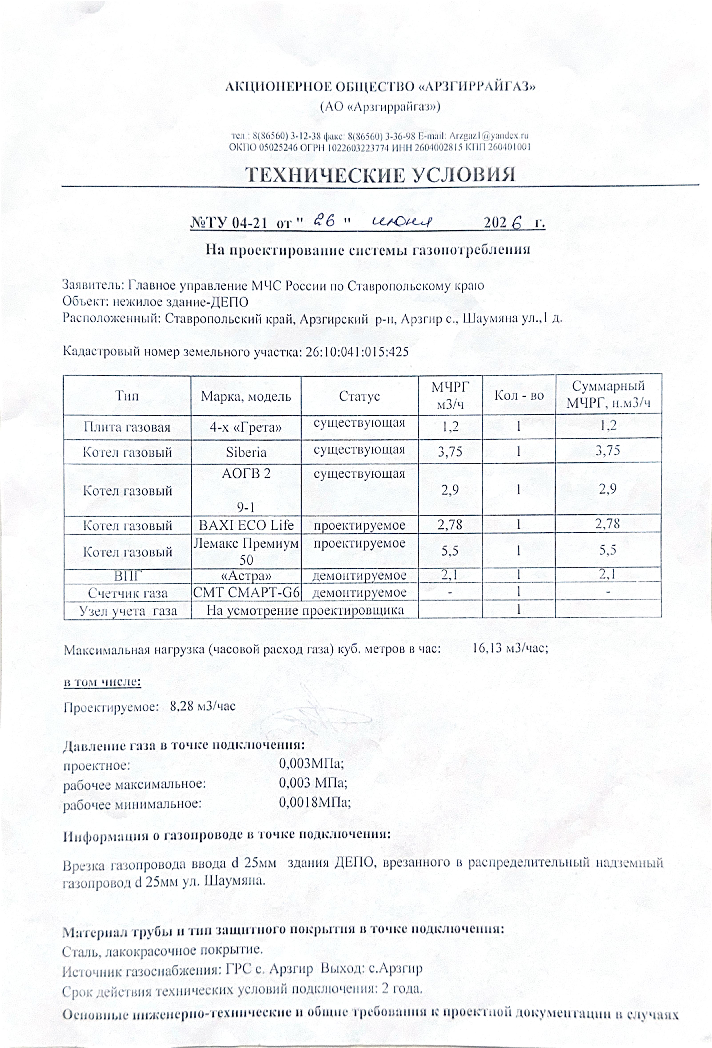

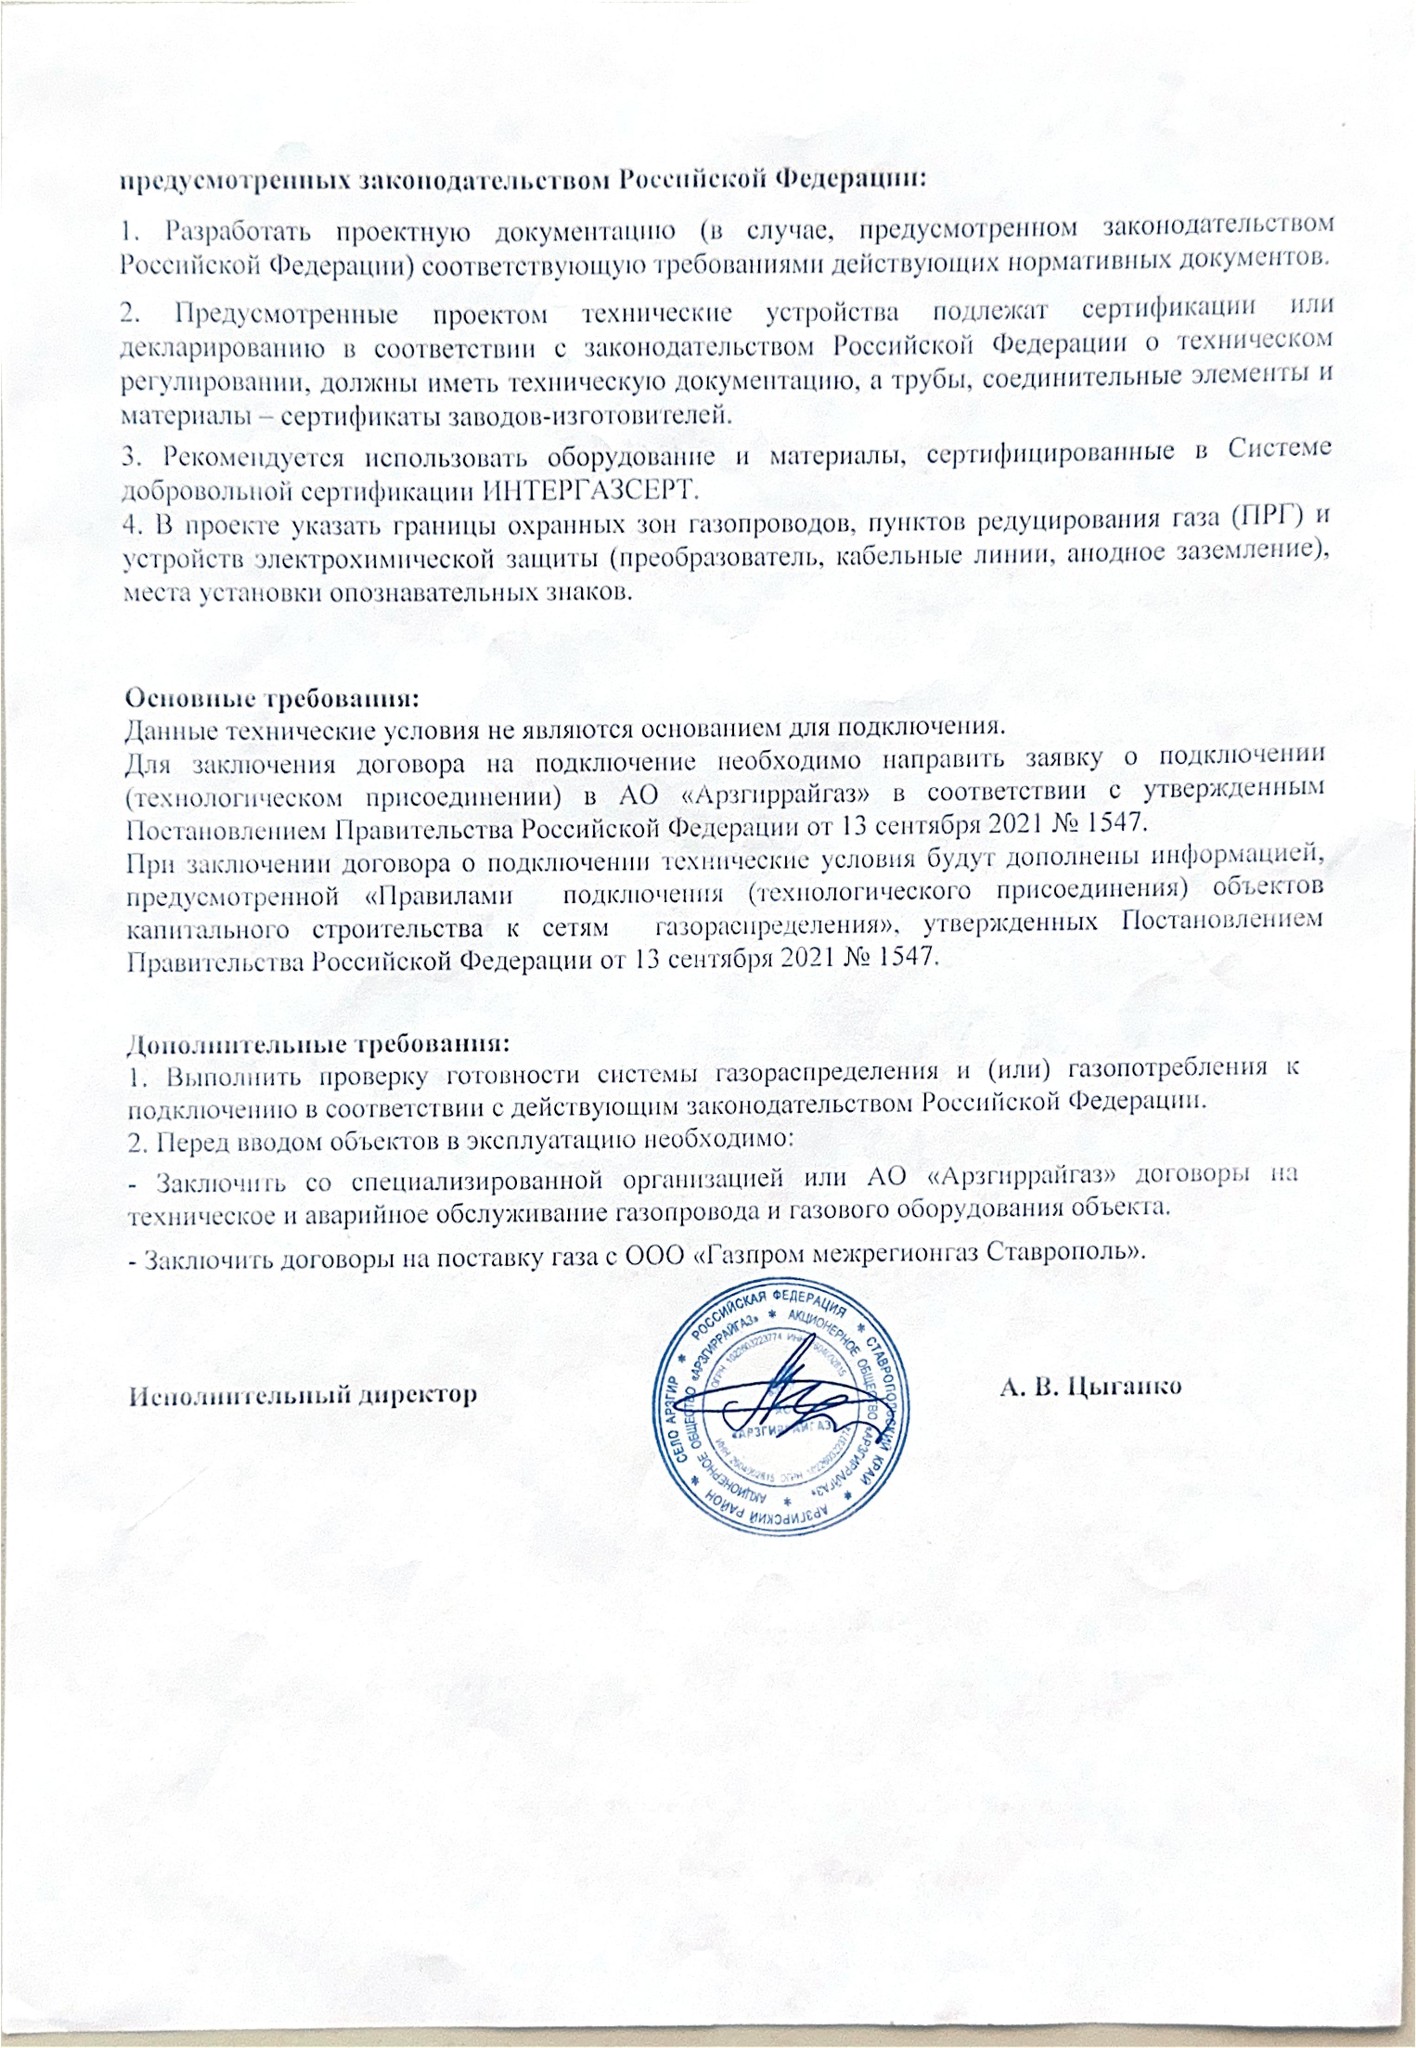

Если Исполнитель имеет право на освобождение от уплаты НДС в соответствии с налоговым законодательством, то слова «в том числе НДС» заменяются словами «НДС не облагается».

